МИНИСТЕРСТВО НАУКИ И ВЫСШЕГО ОБРАЗОВАНИЯ РОССИЙСКОЙ ФЕДЕРАЦИИ

### федеральное государственное автономное образовательное учреждение высшего образования

«САНКТ-ПЕТЕРБУРГСКИЙ ГОСУДАРСТВЕННЫЙ УНИВЕРСИТЕТ АЭРОКОСМИЧЕСКОГО ПРИБОРОСТРОЕНИЯ»

(ГУАП)

КАФЕДРА ВЫЧИСЛИТЕЛЬНЫХ СИСТЕМ И СЕТЕЙ

Преподаватель

канд. техн. наук, доцент Л.Н. Бариков

Отчёт

по лабораторной работе №3

по дисциплине ОСНОВЫ ПРОГРАММИРОВАНИЯ

на тему: «Операторы цикла: заданное число повторений»

Работу выполнил

студент гр. 4941 Н.С. Горбунов

Санкт-Петербург

2020

**Цель лабораторной работы**: изучение концепций и освоение технологии процедурного программирования, приобретение навыков процедурного программирования на языке C/C++ циклических вычислений.

**Задание на программирование**: используя технологию процедурного программирования разработать программу решения индивидуальной задачи тремя видами циклических управляющих структур: Цикл - Пока (с предусловием), Цикл - До (с постусловием), Цикл - Для (с параметром).

***Порядок выполнения работы:***

1. Получить у преподавателя индивидуальное задание. Выполнить постановку задачи: сформулировать условие, определить входные и выходные данные.

2. Разработать математическую модель.

3. Построить схемы алгоритмов трёх функций, использующих для решения задачи циклические управляющие структуры с операторами ***while***, ***do…while***, ***for*** соответственно.

4. Составить программу на языке *C/C++*.

5. Входные данныевводятся один раз с клавиатуры по запросу.

6. Ввод исходных данных и вывод результатов должен осуществляться в функции ***main***(). Выходные данные выводить на экран в развернутой форме с пояснениями.

7. Использовать стандартные потоковые объекты ввода/вывода ***cin*** и ***cout***.

8. Проверить и продемонстрировать преподавателю работу программы на полном наборе тестов.

9. Оформить отчет о лабораторной работе в составе: постановка задачи, математическая модель, схемы алгоритмов трёх функций, текст программы, контрольные примеры (скриншоты).

**Задание 13**

Для введенных с клавиатуры значений *A* и *m* вычислить *S*:

$$S=\left(A+\frac{1}{m}\right)\sum_{i=0}^{m}{\frac{x^{2}+\frac{5i}{m}}{\sqrt{\left|2x^{2}-1.5\right|}}};x=(i+1)/10$$

**Математическая модель**

Вводятся значения A и m.

На основе значения m вычисляется значение формулы $\frac{x^{2}+\frac{5i}{m}}{\sqrt{|2x^{2}-1,5|}};x=\frac{i+1}{10}$ для i от 0 до m , суммируя значения выражения для каждого i.

Сумма умножается на коэффициент $(A+\frac{1}{m})$.

Задача решена.

**Блок схема алгоритма**

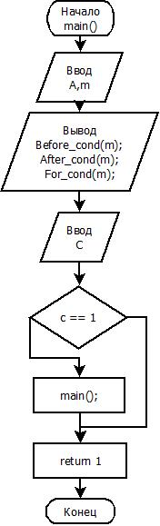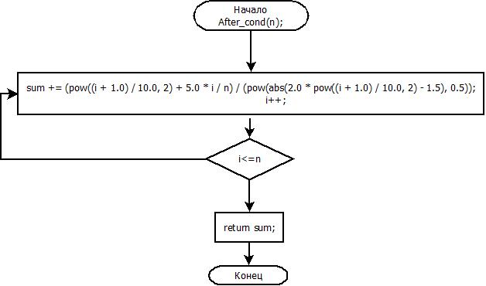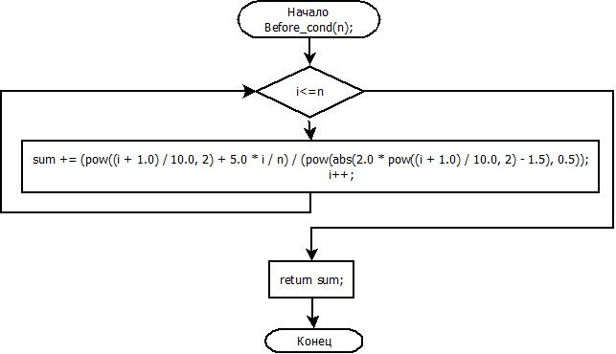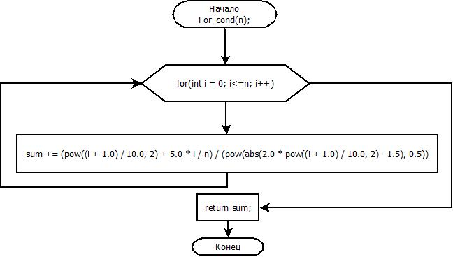

**Текст программы**

//Для произвольных значений A m вычисляется значение S

//A m вводятся с клавиатуры

#include <iostream>

#include <math.h>

using namespace std;

double Before_cond(int n); //функция вычисления суммы с использованием цикла с предусловием

double After_cond(int n); // функция вычисления суммы с использованием цикла с предусловием

double For_cond(int n); // функция вычисления суммы с использованием цикла с параметром

int main()

{

setlocale(LC_ALL, "Russian");

int A, m, C;

//ввод данных

cout << "Введите значения A и m \t";

cin >> A >> m;

double K = (double)A + 1/m;

//вывод результата

cout.precision(3);

cout << "\nОтвет, полученный с помощью цикла с предусловием : " << K * Before_cond(m) << "\n";

cout << "Ответ, полученный с помощью цикла с постусловием : " << K * After_cond(m) << "\n";

cout << "Ответ, полученный с помощью цикла с параметром : " << K * For_cond(m) << "\n";

cout << "Дальнейшее действие: 1 - потворить, 2 - выход ";

cin >> C;

if (C == 1) { main(); }

return 1;

}

double Before_cond(int n)

{

double sum = 0;

int i = 0;

while (i <= n)

{

sum += (pow((i + 1.0) / 10.0, 2) + 5.0 * i / n) / (pow(abs(2.0 * pow((i + 1.0) / 10.0, 2) - 1.5), 0.5));

i++;

}

return sum;

}

double After_cond(int n)

{

double sum = 0;

int i = 0;

do

{

sum += (pow((i + 1.0) / 10.0, 2) + 5.0 * i / n) / (pow(abs(2.0 * pow((i + 1.0) / 10.0, 2) - 1.5), 0.5));

i++;

} while (i <= n);

return sum;

}

double For_cond(int n)

{

double sum = 0;

for (int i = 0; i <= n; i++)

{

sum += (pow((i + 1.0) / 10.0, 2) + 5.0 * i / n) / (pow(abs(2.0 * pow((i + 1.0) / 10.0, 2) - 1.5), 0.5));

}

return sum;

}

**Скриншот работы программы**

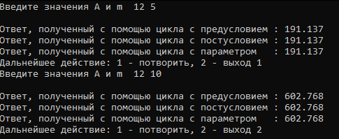

**Вывод:** используя технологию процедурного программирования разработал программу решения индивидуальной задачи тремя видами циклических управляющих структур: Цикл - Пока (с предусловием), Цикл - До (с постусловием), Цикл - Для (с параметром).